**ข้อมูลนักเรียน นักศึกษา ที่ผ่านการบ่มเพาะและสำเร็จการศึกษาแล้วสามารถเป็นเจ้าของธุรกิจ**

ชื่อ นางสาวมายาวี ทองแจ้น นักศึกษาแผนก ไฟฟ้ากำลัง

**ประวัติส่วนตัวและการประกอบธุรกิจ**

จบการศึกษาระดับมัธยมศึกษา จากโรงเรียนบ้านนาพูน และศึกษาต่อระดับประกาศนียบัตรวิชาชีพ(ปวช.) และประกาศนียบัตรวิชาชีพชั้นสูง(ปวส.) ที่วิทยาลัยสารพัดช่างแพร่ แผนกไฟฟ้ากำลัง

ได้เข้าร่วมโครงการบ่มเพาะการเป็นผู้ประกอบการกับวิทยาลัยสารพัดช่างแพร่ ตั้งแต่ปีการศึกษา 2563 จนถึงปีการศึกษา 2565 ซึ่งระหว่างการศึกษาได้เข้าร่วมโครงการส่งเสริมการประกอบอาชีพอิสระให้แก่ผู้เรียนในสถานศึกษา ประเภทธุรกิจจำหน่ายไข่เค็มสมุนไพร ธุรกิจจำหน่ายทองม้วน และธุรกิจจำหน่ายข้าวโพดคลุกเนย โดยหลังจากจบการศึกษาได้ประกอบธุรกิจส่วนตัว รับติดตั้งเครื่องเสียง-ไฟทาง ตามงานต่างๆ และได้ทำงานประจำที่ มาร์คโฟร์พลาซ่าแพร่

สถานที่ตั้งของสถานประกอบการ ตั้งอยู่บ้านเลขที่ 156/4 หมู่ที่ 6 ตำบลร่องกาศ อำเภอสูงเม่น จังหวัดแพร่ 54130

**ผู้เรียนที่ผ่านการบ่มเพาะจากศูนย์บ่มเพาะผู้ประกอบการอาชีวศึกษา**

**ที่สำเร็จการศึกษาแล้วสามารถเป็นเจ้าของธุรกิจ**

**ประจำปีการศึกษา 2566**

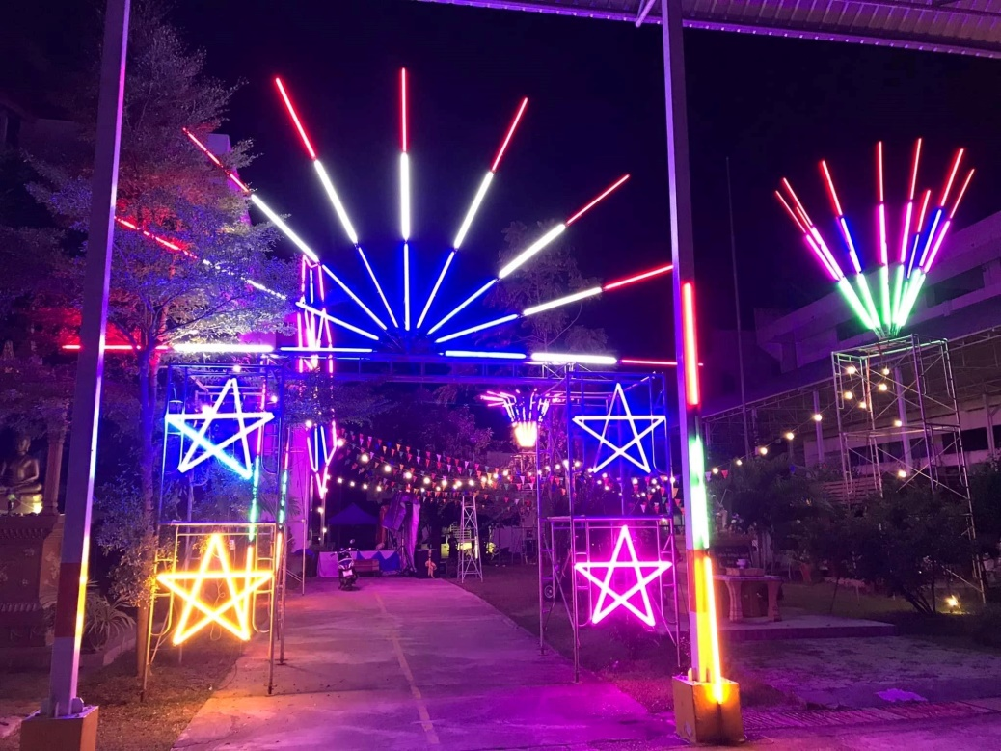

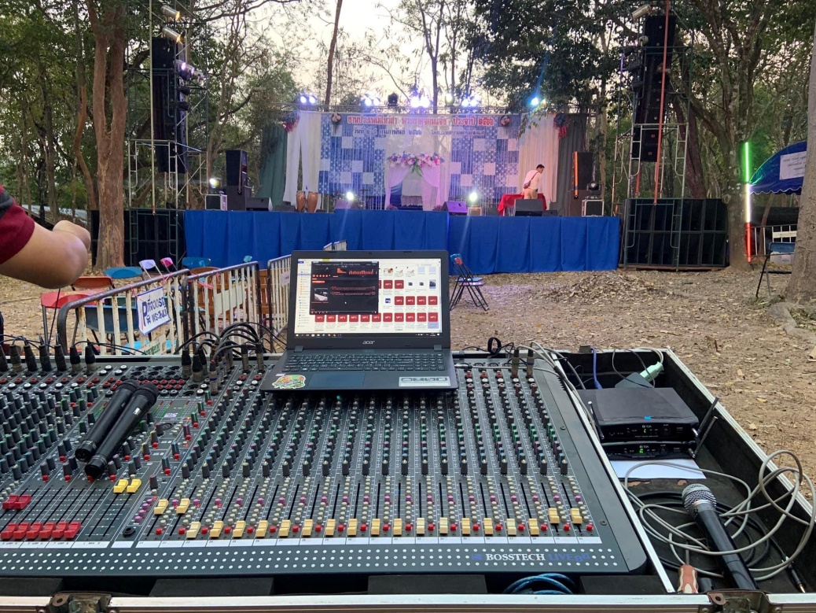

**ผู้เรียนที่ผ่านการบ่มเพาะจากศูนย์บ่มเพาะผู้ประกอบการอาชีวศึกษา**

**ที่สำเร็จการศึกษาแล้วสามารถเป็นเจ้าของธุรกิจ**

**ประจำปีการศึกษา 2566**

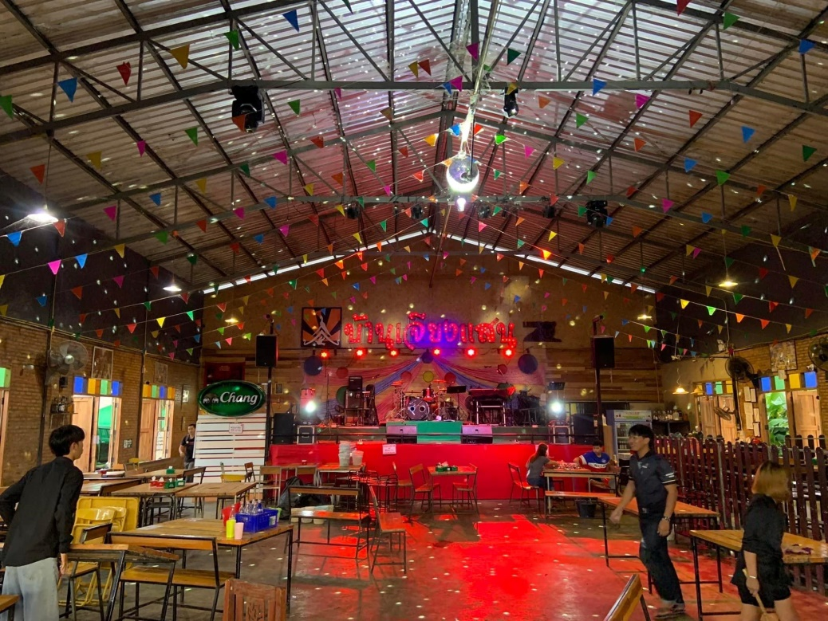

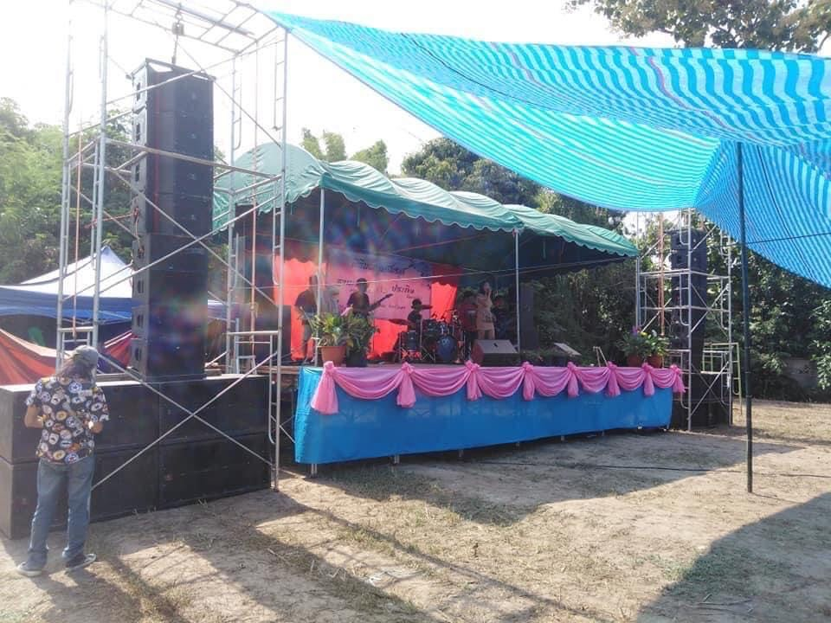

**ผู้เรียนที่ผ่านการบ่มเพาะจากศูนย์บ่มเพาะผู้ประกอบการอาชีวศึกษา**

**ที่สำเร็จการศึกษาแล้วสามารถเป็นเจ้าของธุรกิจ**

**ประจำปีการศึกษา 2566**

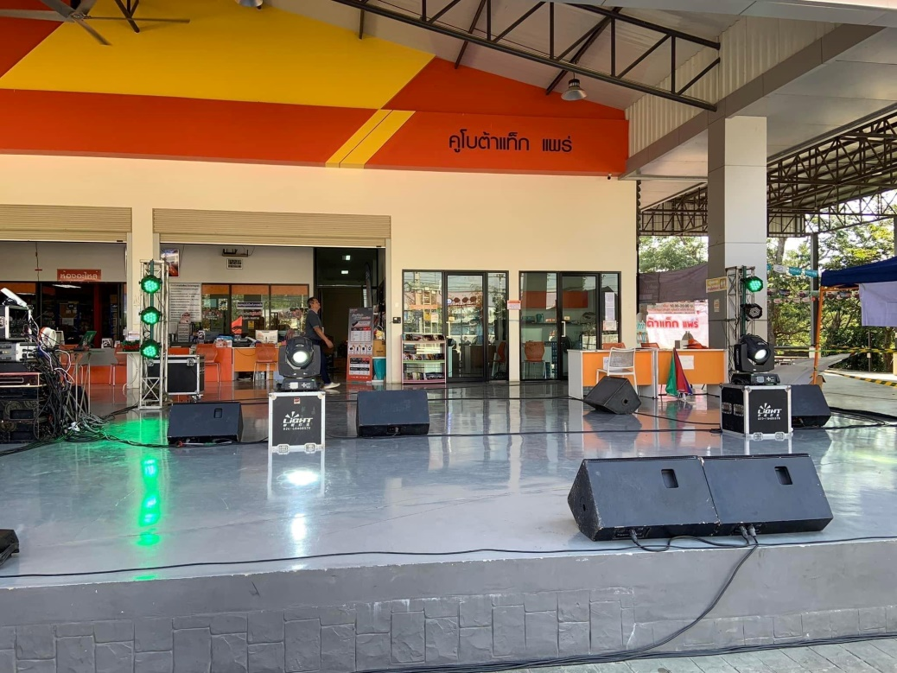

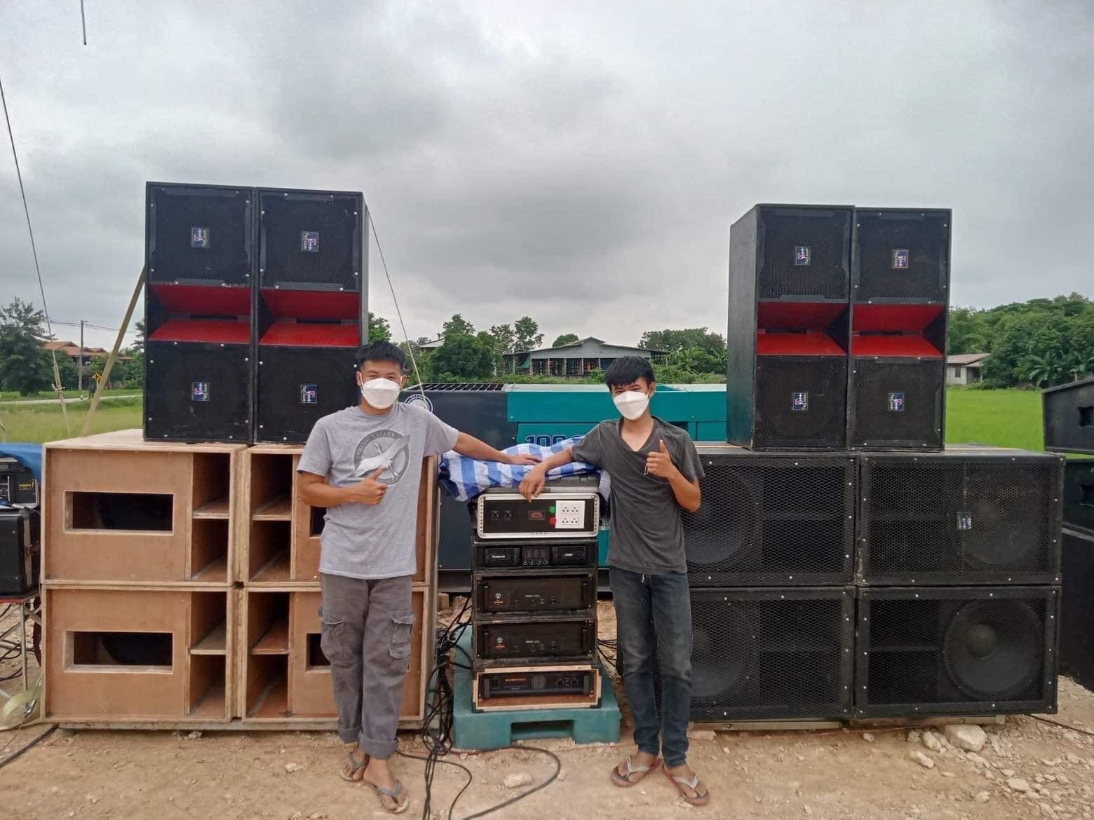

**ผู้เรียนที่ผ่านการบ่มเพาะจากศูนย์บ่มเพาะผู้ประกอบการอาชีวศึกษา**

**ที่สำเร็จการศึกษาแล้วสามารถเป็นเจ้าของธุรกิจ**

**ประจำปีการศึกษา 2566**

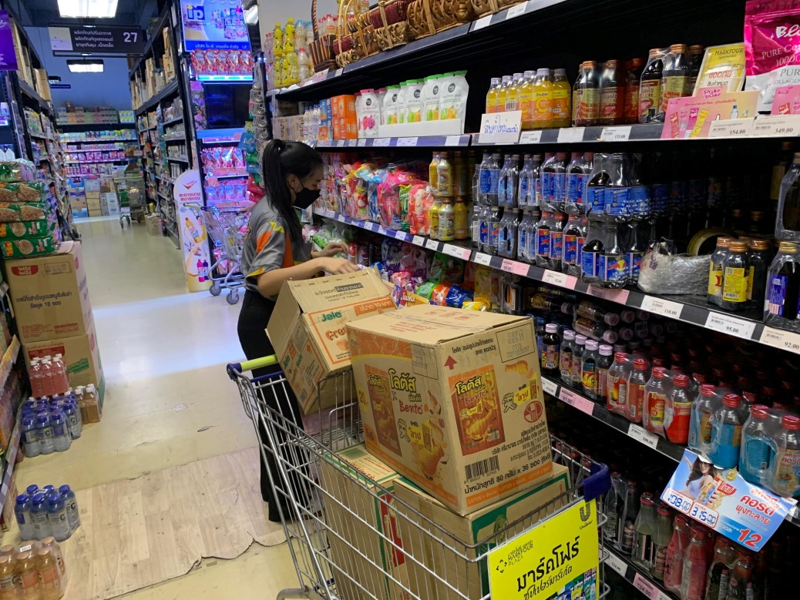

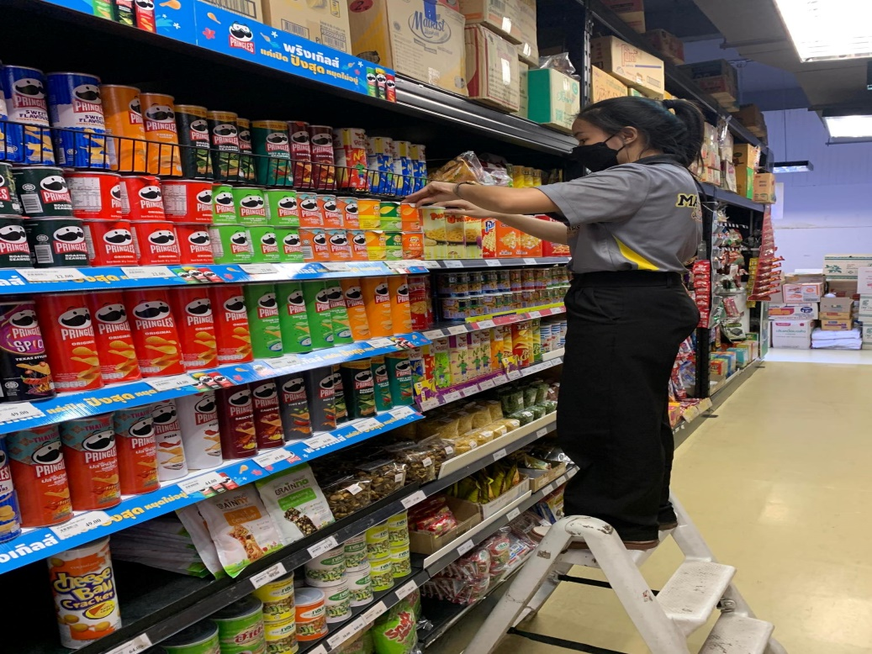

**ผู้เรียนที่ผ่านการบ่มเพาะจากศูนย์บ่มเพาะผู้ประกอบการอาชีวศึกษา**

**ที่สำเร็จการศึกษาแล้วสามารถเป็นเจ้าของธุรกิจ**

**ประจำปีการศึกษา 2566**

